Контрольная работа по технической механике
по специальности «Техническая эксплуатация и обслуживание электрического и электромеханического оборудования», 34 группа
Преподаватель: кузьминых А.В.

Задача 1.
Во всех вариантах рассматривается равновесие плоской системы сходящихся сил и требуется определить реакции двух шарнирно соединённых между собой стержней, удерживающих груз. Можно избрать три способа решения: аналитический, графический и геометрический. Для данного типа задачи целесообразно использовать аналитический способ решения.
Определить реакции стержней, удерживающих груз весом G. Массой стержней пренебречь. Схему своего варианта смотри на рисунке 1. Числовые данные своего варианта взять из таблицы 1.
Таблица 1
Номер схемы на рисунке 1 |  |  |  |  |  |  |  |  | G
1 | 2 | 3 | 4 | 5 | 6 | 7 | 8 | 9 | G
Варианты |  |  |  |  |  |  |  |  | kH
1 | 2 | 3 | 4 | 5 | 6 | 7 | 8 | 9 | 10
10 | 11 | 12 | 13 | 14 | 15 | 16 | 17 | 18 | 20
19 | 20 | 21 | 22 | 23 | 24 | 25 | 26 | 27 | 30
28 | 29 | 30 | 31 | 32 | 33 | 34 | 35 | 36 | 40

1 |  |  |  | 2
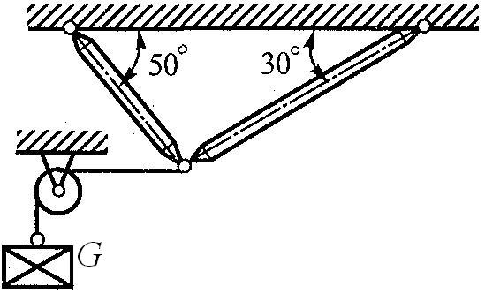 |  |  |  | 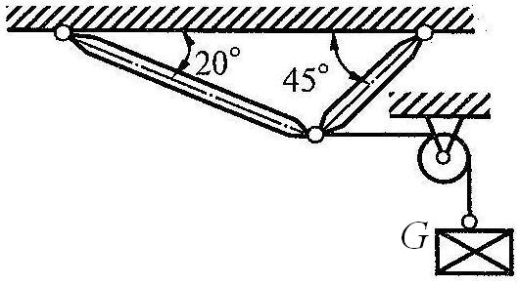
3 |  |  |  | 4
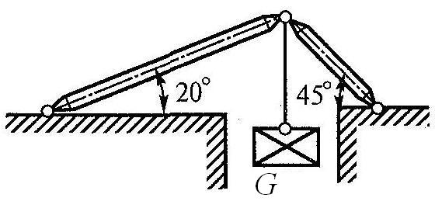 |  |  |  | 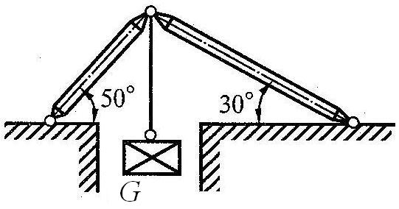
5 |  |  |  | 6
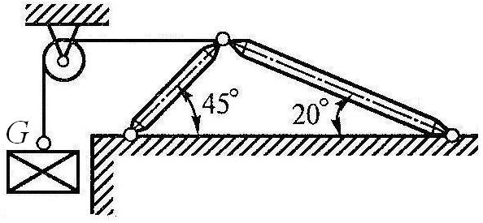 |  |  |  | 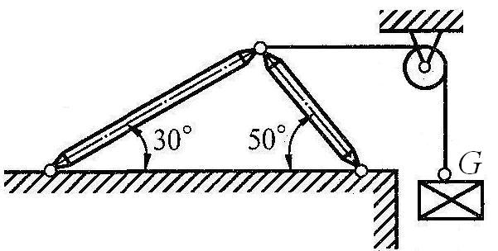
7 |  | 8 |  |  |  | 9
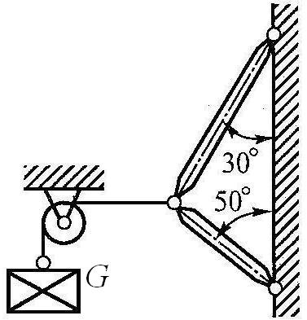 |  | 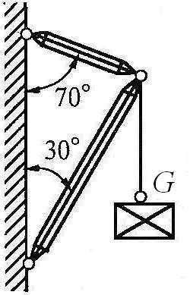 |  |  |  | 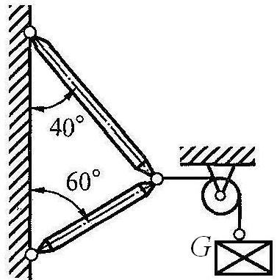
Рисунок 1
Задача 2.
Во всех вариантах требуется определить реакции опор балок. Студентам необходимо приобрести навыки определения реакций опор, так как с этого начинается решение многих задач по сопротивлению материалов и деталям машин.
Определить реакции опор двухопорной балки (рисунок 2). Данные своего варианта взять из таблицы 2.
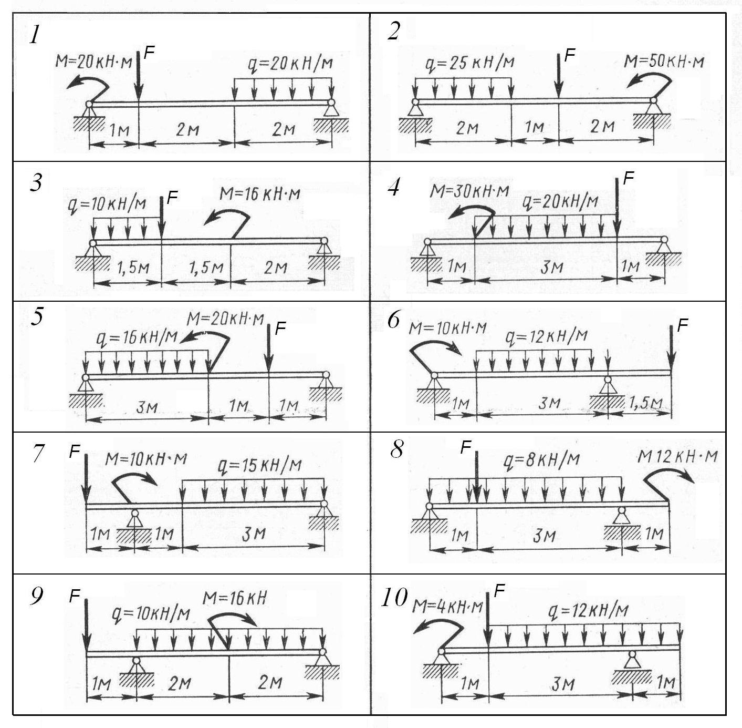
Рисунок 2

Таблица 2
Номер схемы на рисунке 3.2 |  |  |  |  |  |  |  |  |  | F
1 | 2 | 3 | 4 | 5 | 6 | 7 | 8 | 9 | 10 | F
Варианты |  |  |  |  |  |  |  |  |  | kH
1 | 2 | 3 | 4 | 5 | 6 | 7 | 8 | 9 | 10 | 20
11 | 12 | 13 | 14 | 15 | 16 | 17 | 18 | 19 | 20 | 30
21 | 22 | 23 | 24 | 25 | 26 | 27 | 28 | 29 | 30 | 40
31 | 32 | 33 | 34 | 35 | 36 | 37 | 38 | 39 | 40 | 50

Задачи 3 – 12
Для всех задач применяется понятие средней скорости, которая (независимо от вида движения) определяется как результат деления пути, пройденного точкой (или телом) по всей траектории движения, на всё затраченное время.
Решая задачи 3 – 12, рекомендуется разбить весь пройденный путь при движении точки (или тела) на участки равномерного, равноускоренного или равнозамедленного движения в зависимости от условия данной задачи.
Номер задачи выбрать из таблицы 3 в зависимости от своего варианта.
Таблица 3
Варианты
1 | 2 | 3 | 4 | 5 | 6 | 7 | 8 | 9 | 10
11 | 12 | 13 | 14 | 15 | 16 | 17 | 18 | 19 | 20
21 | 22 | 23 | 24 | 25 | 26 | 27 | 28 | 29 | 30
31 | 32 | 33 | 34 | 35 | 36 | 37 | 38 | 39 | 40
Номер задачи
3 | 4 | 5 | 6 | 7 | 8 | 9 | 10 | 11 | 12
Задача 3. Точка начала равноускоренное движение из состояния покоя по прямой и через 5 с приобрела скорость V = 10 м/с. С этого момента точка начала двигаться по окружности радиуса r = 50 м. Двигаясь по окружности, точка первые 15 с совершала равномерное движение, затем в течение 10 с двигалась равнозамедленно до остановки.
Определить: 1) среднюю скорость движения точки на всём пути; 2) значение полного ускорения точки через 5 с после начала равнозамедленного движения.

Задача 4. Шкив диаметром d = 400 мм. В течении 10 с вращался с постоянной угловой скоростью ω₀ = 8 рад/с. Затем стал вращаться равноускренно и через 12 с равноускоренного вращения его угловая скорость достигла ω₁ = 14 рад/с.

Определить: 1) число оборотов и среднюю угловую скорость за всё время вращения; 2) окружную скорость точек, расположенных на ободе шкива, через 6 с после начала равноускоренного движения.
Задача 5. Точка начала двигаться равноускоренно из состояния покоя по окружности радиусом r = 100 м и через 10 с приобрела скорость V = 20 м/с. С этого момента точка 15 с двигалась равномерно по окружности, после чего стала двигаться по прямой и через 5 с равнозамедленного движения по прямой остановилась.
Определить: 1) среднюю скорость движения точки на всём пути. 2) значение полного ускорения точки через 5 с после начала движения.
Задача 6. Вал диаметром d = 500 мм. в течение 5 с вращался с постоянной угловой скоростью ω₀ = 20 радError: Reference source not foundс, после чего стал замедлять своё вращение с постоянным угловым ускорением. Через 10 с после начала равнозамедленного вращения угловая скорость вала стала ω₁ = 10 радError: Reference source not foundс.
Определить: 1) число оборотов и среднюю угловую скорость вала за всё время вращения; 2) окружную скорость точек, расположенных на поверхности вала, через 4 с после начала равнозамедленного вращения.
Задача 7. Точка начала двигаться равноускоренно по дуге окружности радиусом r = 50 м. из состояния покоя и через 20 с приобрела скорость V = 20 м/с. С этого момента точка стала двигаться прямолинейно, причем первые 5 с равномерно, а последующие 5 с – равнозамедленно до остановки.
Определить: 1) среднюю скорость движения точки на всём пути; 2) значение полного ускорения точки через 10 с после начала ее движения.
Задача 8. Тело, замедляя вращение с постоянным угловым ускорением ε = 2 радError: Reference source not foundс² через 14 с снизило свою угловую скорость до величины ω = 12 радError: Reference source not foundс, после чего вращалось равномерно с этой угловой скоростью в течение 10 с.
Определить: 1) число оборотов и среднюю угловую скорость за всё время вращения; 2) окружную скорость точек тела, расположенных на расстоянии r = 1 м от его оси вращения за 4 с до начала равномерного вращения.
Задача 9. Первые 5 с точка двигалась равномерно по окружности радиусом r = 50 м со скоростью V = 20 м/с. В последующие 10 с, двигаясь равнозамедленно по той же окружности, снизила свою скорость до 10 м/с и с этой скоростью точка начала равнозамедленно двигаться по прямой до полной остановки.
Определить: 1) среднюю скорость движения точки на всём пути; 2) полное ускорение точки после начала равнозамедленного движения.
Задача 10. Ротор диаметром d = 200 мм начал вращение из состояния покоя с постоянным угловым ускорением ε = 4 рад/с² и через некоторое время достиг угловой скорости ω = 40 рад/с, после чего с этой угловой скоростью сделал 510 оборотов.
Определить: 1) число оборотов и среднюю угловую скорость за всё время вращения; 2) окружную скорость точек, расположенных на поверхности ротора, через 8 с после начала вращения.
Задача 11. Точка, двигаясь прямолинейно и равноускоренно из состояния покоя, прошла путь в 100 м и приобрела скорость V = 20 м/с. С этой скоростью точка продолжала прямолинейное движение в течение 5 с. После этого точка начала двигаться по окружности радиусом r = 40 м и 20 с двигалась равнозамедленно до полной остановки.
Определить: 1) среднюю скорость движения точки на всём пути; 2) полное ускорение точки через 10 с после начала ее равнозамедленного движения по окружности.
Задача 12. Двигатель, ротор которого вращался с частотой 430 об/мин, был отключен от источника питания и через 40 с снова подключен к источнику тока. За это время при равнозамедленном вращении ротора его угловая скорость снизилась до 5 рад/с. После подачи электроэнергии ротор двигателя, вращаясь равноускоренно, через 10 с снова приобрёл частоту вращения 430 об/мин.
Определить: 1) число оборотов и среднюю угловую скорость за всё время равнозамедленного и равноускоренного вращения ротора двигателя; 2) окружную скорость точек, расположенных на поверхности ротора, через 30 с после отключения источника тока, если диаметр ротора d = 200 мм.
Задача 4.
Прежде чем приступить к её решению, студент должен научиться безукоризненно владеть методом сечений для определения внутренних силовых факторов. Эти навыки пригодятся студентам для выполнения всех остальных задач контрольной работы.
Двухступенчатый стальной брус, длины ступеней которого указаны на рисунке 3, нагружен силами F₁ и F₂. Построить эпюры продольных сил и нормальных напряжений по длине бруса. Определить удлинение (укорочение) бруса, приняв Е = 2 ⋅ 10⁵ МПа. Числовые значения площади поперечных сечений A₁ и A₂ для своего варианта взять из таблицы 4. Осевые размеры даны в мм.
Таблица 4
Номер схемы на рисунке 3 |  |  |  |  |  |  |  |  |  | F₁ | F₂ | A₁ | A₂
1 | 2 | 3 | 4 | 5 | 6 | 7 | 8 | 9 | 10
Варианты |  |  |  |  |  |  |  |  |  | kH | kH | см² | см²
1 | 2 | 3 | 4 | 5 | 6 | 7 | 8 | 9 | 10 | 5,6 | 9,2 | 0,4 | 0,6
11 | 12 | 13 | 14 | 15 | 16 | 17 | 18 | 19 | 20 | 1,2 | 3,6 | 0,5 | 1,9
21 | 22 | 23 | 24 | 25 | 26 | 27 | 28 | 29 | 30 | 2,4 | 6,5 | 1,2 | 3,2
31 | 32 | 33 | 34 | 35 | 36 | 37 | 38 | 39 | 40 | 12 | 8 | 0,9 | 2,4

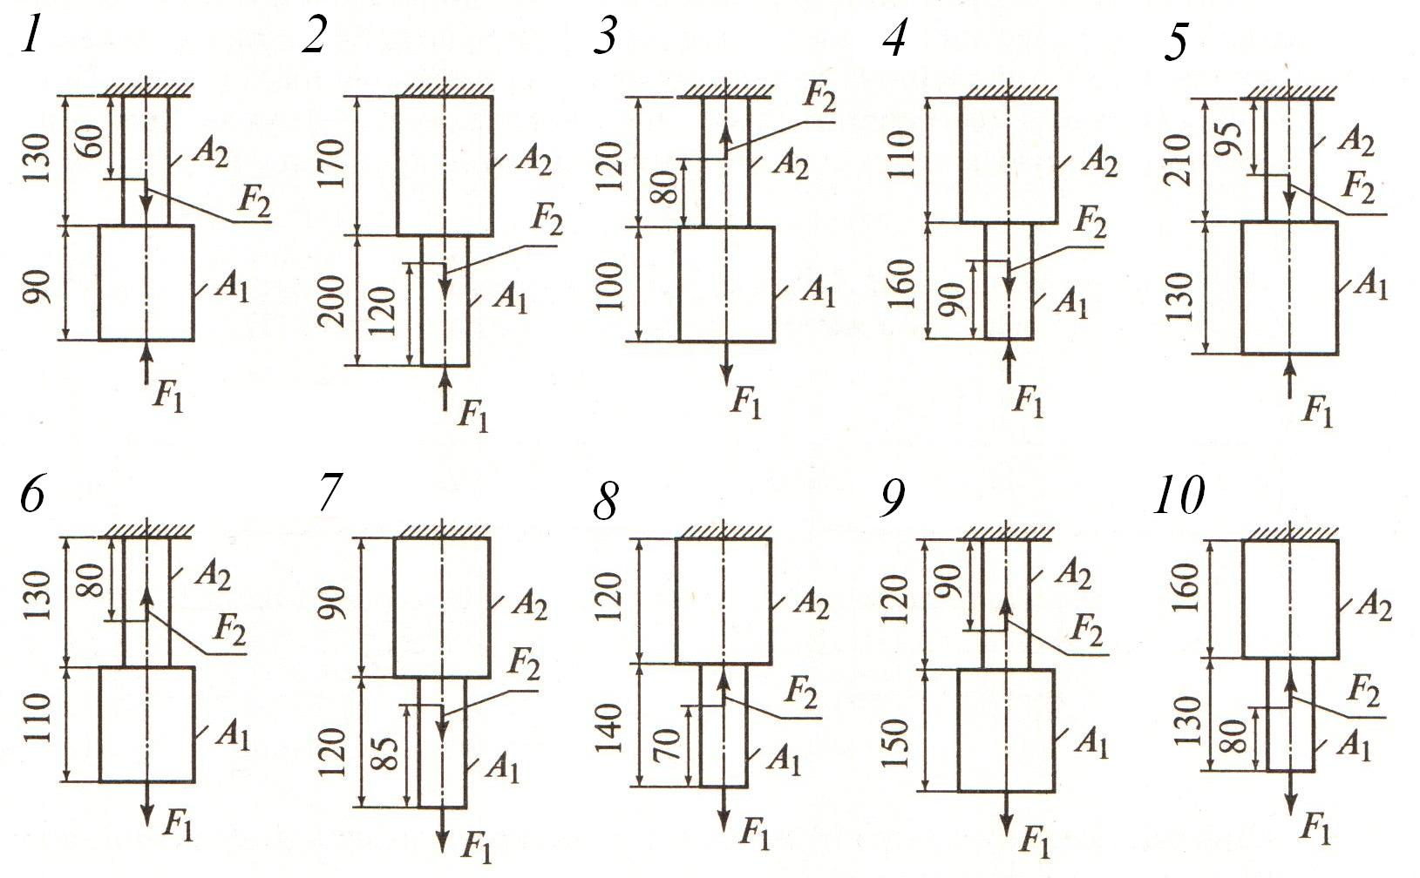
Рисунок 3
Задача 5.
К решению задачи 5 следует приступать после изучения темы «Сдвиг и кручение».
Для стального вала (рисунок 4) построить эпюру крутящих моментов; определить диаметр вала на каждом участке и полный угол закручивания. Данные для различных вариантов указаны в таблице 5.
Мощность на зубчатых колесах принять Р₂ = 0,5Р₁; Р₃ = 0,3Р₁; Р₄ = 0,2Р₁. Допускаемое напряжение [τ] = 30 МПа, модуль сдвига G = 0,8⋅10⁵ МПа.
Указание. Полученное расчётное значение диаметра (в мм) округлить до ближайшего большего числа, оканчивающегося на 0, 2, 5, 8.
Таблица 5
Номер схемы на рисунке 3.4 |  |  |  |  |  |  |  |  |  | ω | Р₁
1 | 2 | 3 | 4 | 5 | 6 | 7 | 8 | 9 | 10 | ω | Р₁
Варианты |  |  |  |  |  |  |  |  |  | рад/с | кВт
1 | 2 | 3 | 4 | 5 | 6 | 7 | 8 | 9 | 10 | 48 | 18
11 | 12 | 13 | 14 | 15 | 16 | 17 | 18 | 19 | 20 | 60 | 30
21 | 22 | 23 | 24 | 25 | 26 | 27 | 28 | 29 | 30 | 25 | 60
31 | 32 | 33 | 34 | 35 | 36 | 37 | 38 | 39 | 40 | 62 | 16

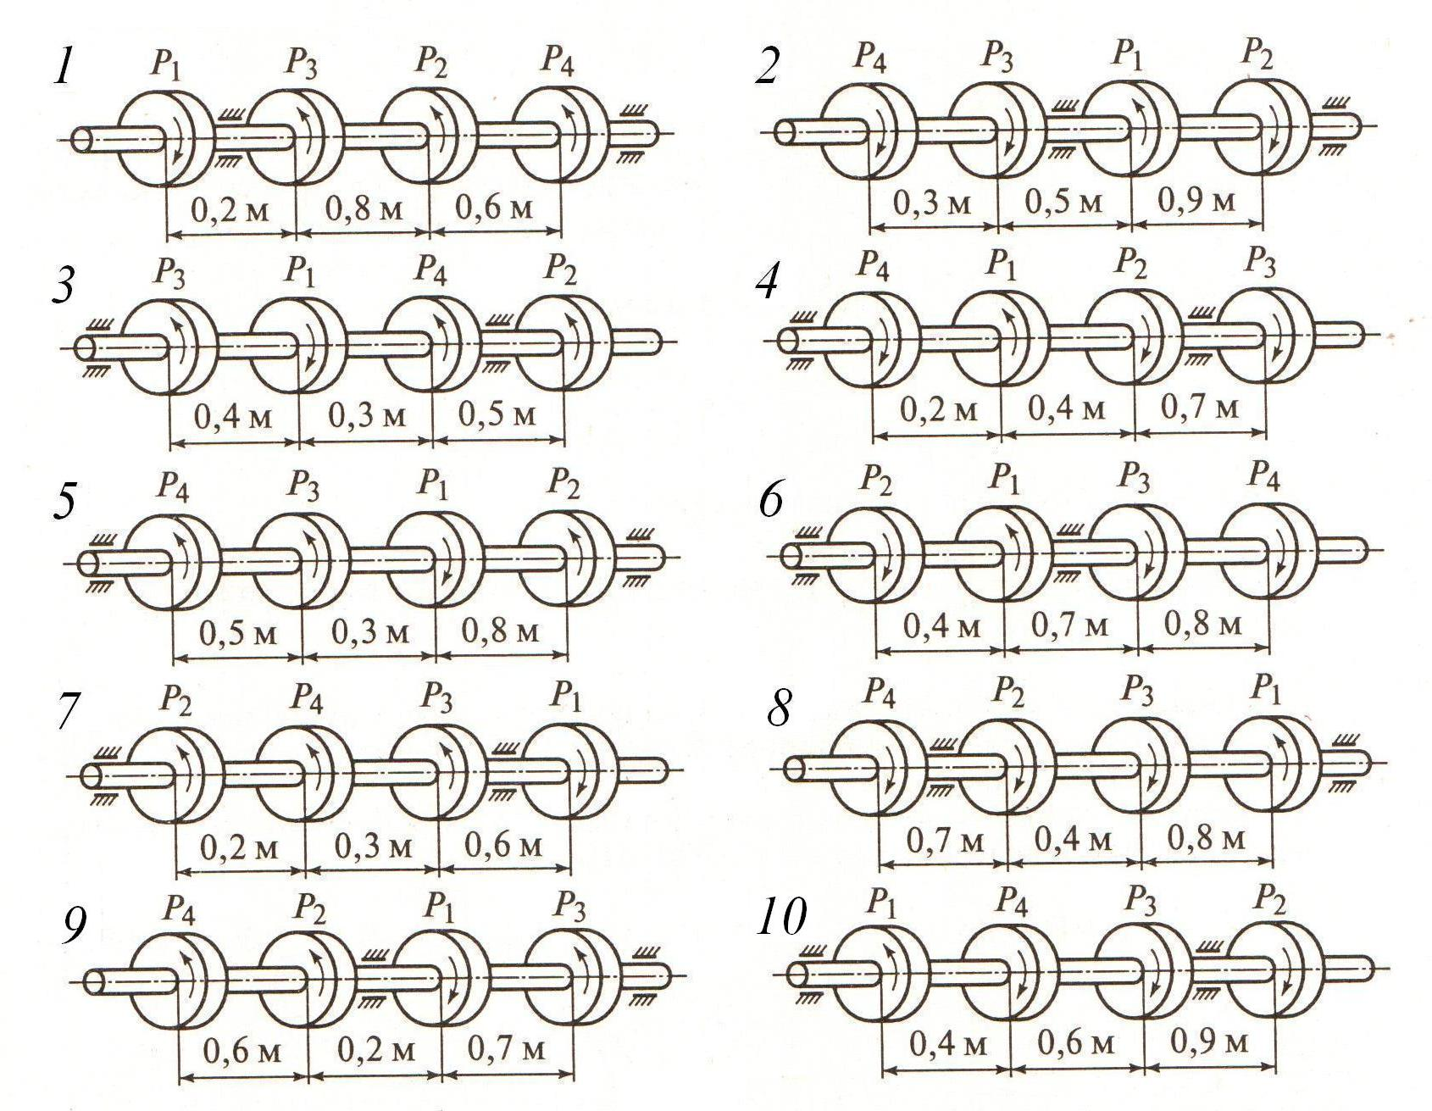
Рисунок 4

